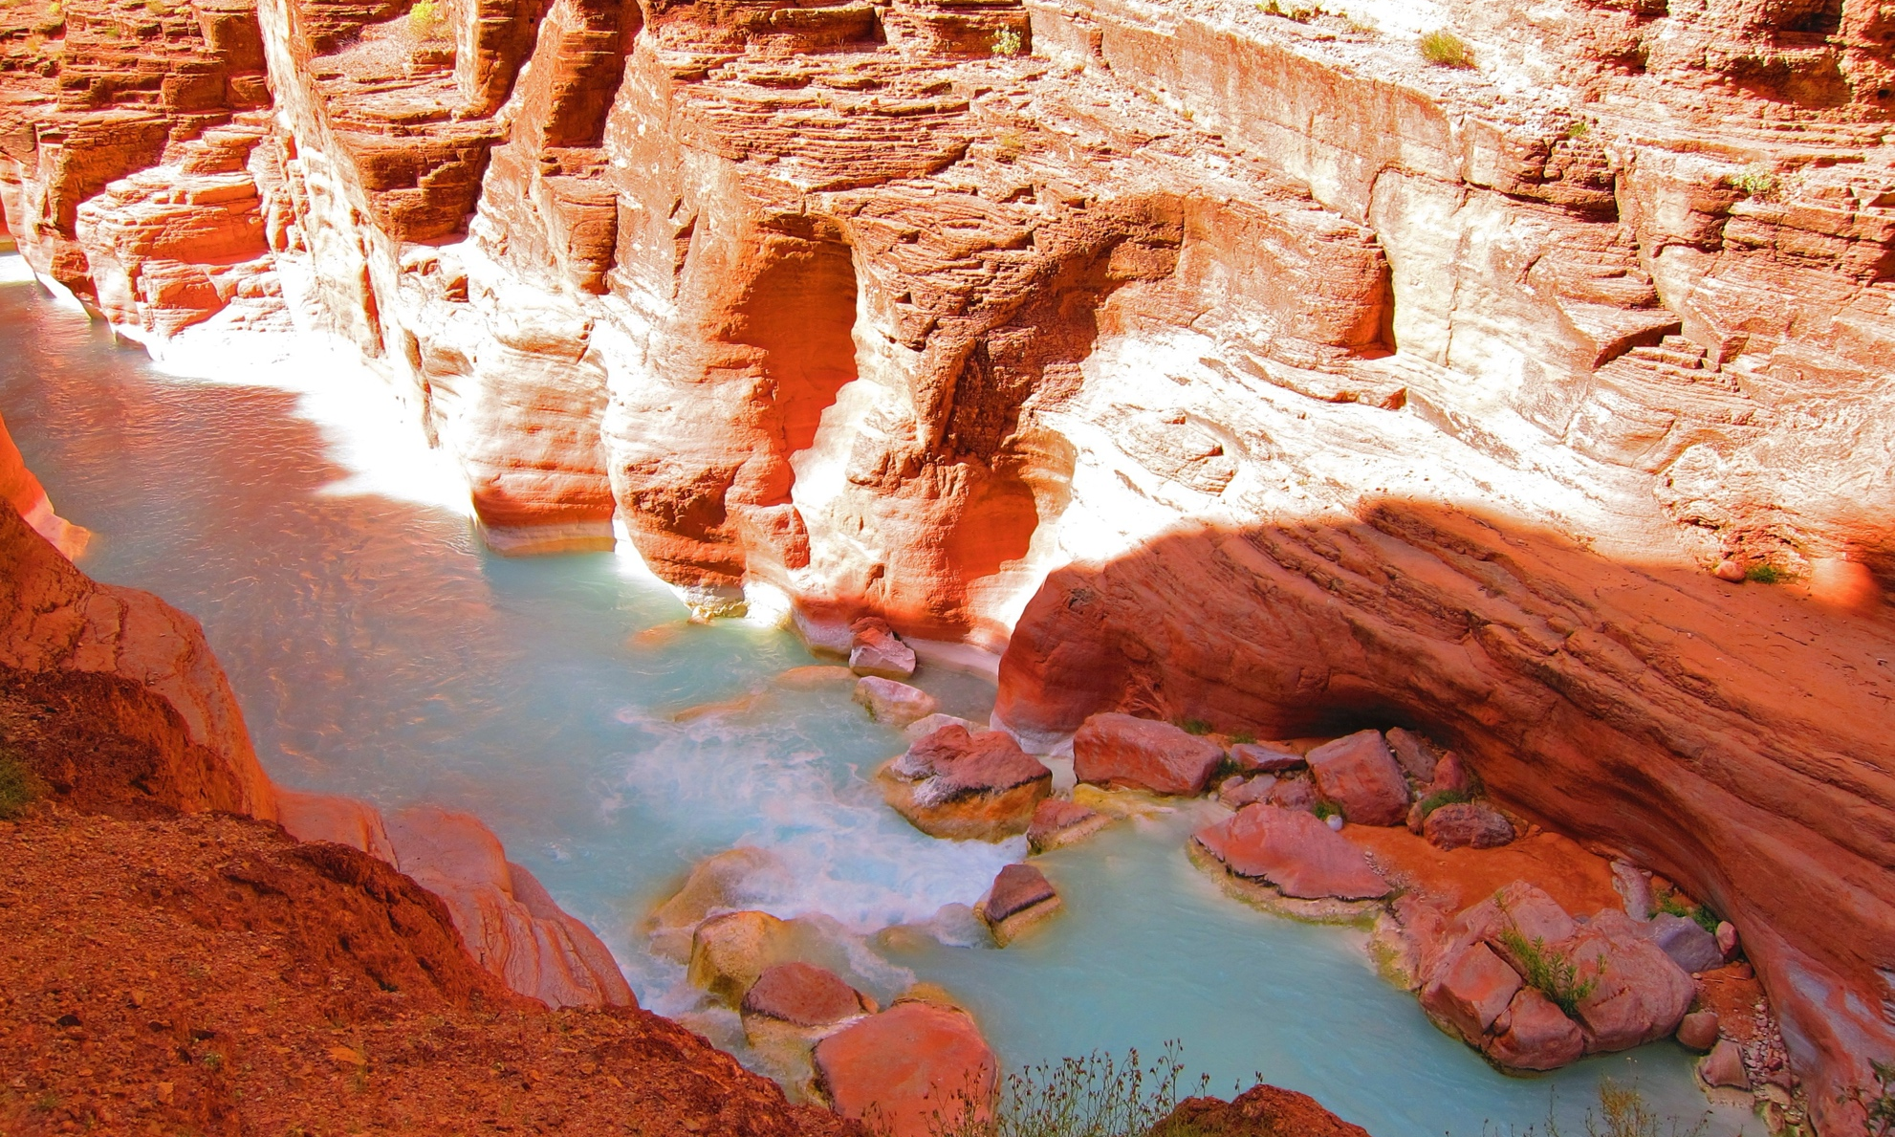

BOOKING 06 45554085 – 06 87805818
info@evasionicral.com evasionicral.com
partenze
il Sabato e il Mercoledì
da maggio a settembre 2024

3.390,00

TOUR
OVEST USA
11 giorni - 10 notti
quota di partecipazione a persona in camera doppia
Cosa Visiterete:
Los Angeles - Grand Canyon National Park - Monument Valley - Antelope Canyon - Bryce Canyon National Park - Zion National Park - Yosemite National Park - Carmel - 17 Mile Drive - Monterey - San Francisco
WHATSAPP +39 3286229906

- Trasferimento in arrivo per l’hotel Hilton Los Angeles Airport (hotel shuttle senza assistenza)
- Volo aereo di Linea bagaglio incluso
- Sistemazione alberghiera per 10 notti, tasse incluse (facchinaggio non incluso)
- Pullman con aria condizionata per l’intera durata del tour (escluso trasferimenti)
- Giro città di Los Angeles e San Francisco
- Ingressi: Monument Valley, Antelope Canyon X, 17– Mile Drive e Parchi Nazionali.
- Trasferimento di partenza (condiviso e senza assistenza)
- Tasse aeroportuali € 394,00 da riverificare al momento della prenotazione
- Colazione € 250,00 per persona
- Tutto ciò non indicato Nella quota comprende
- Assicurazione annullamento medico sanitaria e Covid € 85,00 massimale fino a 50.000 suppl. Massimale 250,000 + € 15,00
- Suppl. Agosto € 150,00 per persona

GIORNO 1 SABATO O MERCOLEDÌ
Los Angeles
Benvenuti nella soleggiata Los Angeles! Al vostro arrivo all’aeroporto di LAX, potrete raggiungere il vostro hotel tramite lo shuttle dell’albergo, nel caso in cui foste alloggiati all’Hilton LAX Airport, o tramite un trasferimento condiviso, qualora il vostro albergo si trovasse nell’area di Downtown a Los Angeles.

GIORNO 2 DOMENICA O GIOVEDÌ
Los Angeles
Questa mattina giro città di mezza giornata di Los Angeles. Tra i vari punti di interesse che visiterete: Hollywood Boulevard, Grauman’s Chinese Theatre, la famosa “Walk of Fame” e Sunset Strip. Resto della giornata libera per continuare l’esplorazione.

GIORNO 3 LUNEDÌ O VENERDÌ
Los Angeles > Las Vegas (270 m / 435 km) Salite a bordo del vostro pullman, rilassatevi e godetevi il panorama mentre attraversate il deserto per raggiungere la scintillante Las Vegas. All’arrivo nella città dei balocchi il divertimento è garantito: casinò aperti 24 ore al giorno, spettacoli di prima categoria, ristoranti di ogni tipo e attrazioni uniche.

GIORNO 4 MARTEDÌ O SABATO
Las Vegas > Grand Canyon > Cameron Area (356 m / 572 km)
Il viaggio continua attraverso il deserto del Mojave in Arizona alla volta di Kingman, sulla storica Route 66. Procederete quindi verso Williams, AZ. Nel pomeriggio, arrivo al Gran Canyon, una delle sette meraviglie naturali del mondo.

GIORNO 5 MERCOLEDÌ O DOMENICA
Cameron Area > Monument Valley > Antelope Canyon X > Kanab Area (297 m / 478 km)
Il viaggio prosegue alla volta del Painted Desert e della Monument Valley, terra nativa degli indiani Navajo. Gli indimenticabili paesaggi di questa Valle includono tavolati, duomi coronati e rocce a forma di spirale. Proseguirete poi verso la cittadina di Page per una visita dell’Antelope Canyon X*. Successivamente, nel pomeriggio, attraverserete invece il fiume Colorado, per poi proseguire verso Kanab, conosciuta come la “piccola Hollywood” dello Utah.

GIORNO 6 GIOVEDÌ O LUNEDÌ
Kanab > Bryce Canyon > Zion > Las Vegas (323 m / 519 km)
Partenza in prima mattinata per la visita di un altro spettacolare Parco Nazionale: Bryce Canyon, una sinfonia di colori e forme che vi lasceranno senza fiato. Continuerete per il Parco Nazionale di Zion, destinazione perfetta per gli appassionati di arrampicata e famosa per i suoi unici e maestosi altopiani. Le meraviglie continuano con l’arrivo a Las Vegas, la città delle luci e dell’intrattenimento sfrenato.

GIORNO 7 VENERDÌ O MARTEDÌ
Las Vegas > Mammoth Lakes (347 m / 559 km)
Il viaggio prosegue attraverso il deserto del Mojave prima della salita sulla Sierra Nevada e la cittadina di Mammoth Lakes*. Questa deliziosa cittadina di montagna è una meta amata sia d’estate che d’inverno e offre stupendi panorami delle montagne che la circondano

GIORNO 8 SABATO O MERCOLEDÌ
Mammoth Lakes > Yosemite Area (109 m / 175 km)
Pochi chilometri di viaggio attraverso la Sierra Nevada per arrivare all’ entrata del Parco Nazionale di Yosemite, la località naturale di maggior afflusso turistico in California. Visiterete i punti più famosi del parco, tra cui la Valle di Yosemite, con le sue maestose formazioni di granito come l’Half Dome e l’El Capitan, e le sue alte pareti e cascate mozzafiato. La fauna del parco e altrettanto interessante: muli, cervi, coyote, scoiattoli, blue jays e occasionalmente qualche orso!

GIORNO 9 DOMENICA O GIOVEDÌ
Yosemite Area > Carmel > 17-Mile Drive > Monterey > San Francisco (286 m / 459 km)
Oggi viaggerete verso ovest per raggiungere la cittadina di Carmel sulla Costa del Pacifico. Da questo paesino costiero, viaggerete lungo l’incredibile 17-Mile Drive*, rinomata per i suoi campi da golf, i panorami affascinanti e la caratteristica fauna locale, per raggiungere la prima capitale della California, Monterey. Continuerete poi verso Nord alla volta di San Francisco, ‘La città della Baia».

GIORNO 10 LUNEDÌ O VENERDÌ
San Francisco
Insieme alla vostra guida esplorerete una delle città più belle d’America. Tra i suoi punti più interessanti: Union Square, il quartiere di Chinatown, Il Golden Gate Park e il molo di Fisherman’s Wharf, da cui potrete ammirare l’isola di Alcatraz. Pomeriggio libero o possibilità di unirvi ad un’escursione facoltativa di Sausalito.

GIORNO 11 MARTEDÌ O SABATO
San Francisco
Partenze individuali e trasferimenti in aeroporto.
- Suppl. Agosto € 150,00 per persona

Evasionicral by Ultraviaggi Srl sede operativa Via Pio Foa 3 – 00152 - Roma
Tel. +39 06.45554085 – 06 87805818 (r.a.) - Fax +39 06.6781
Cod. Fisc. 05643500589 - P. Iva 01427101009 Cap.Soc. € 93.600,00 i.v. - CCIAA n. 500279 - Iscr. Trib. Roma Reg.
Soc . N. 5621/82 Aut.ne Reg. Lazio n. 1976/92 del 22/09/1992 - Determinazione Dirigenziale Provincia di Roma
n. 224 del 07/05/2003 Polizza RC Professionale CARIGE Assicurazioni n. 802424129

Partenze di Sabato
Mag 11 - Giu 1 - Lug 6 - Lug 20 - Ago 3 - Ago 10 - Ago 31 - Set14 - Set 28
Partenze di Mercoledì
Giu 12 - Lug 17 - Ago 7 - Ago 14 - Set 11

ALBERGHI DOVE PERNOTTERETE
Los Angeles:
Hilton Los Angeles Airport o Westin Bonaventure
Las Vegas:
Luxor Hotel & Casino
Cameron Area:
Navajoland Hotel of Tuba City, Cameron Trading Post o Moenkopi Legacy Inn & Suites
Kanab Area:
Best Western Red Hills, Hampton Inn Kanab o Parry Lodge
Mammoth Lakes:
Mammoth Mountain Inn
Yosemite Area:
Holiday Inn Express & Suites Chowchilla, Best Western Orchard Inn, Baymont Inn & Suites Modesto
San Francisco:
Hilton Union Square

Gli alberghi proposti potrebbero subire variazioni, vi invitiamo a consultare il nostro sito www.alliedtpro.com per informazioni aggiornate

Nota bene:
In caso di pioggia intensa, Antelope Canyon potrebbe essere chiuso per motivi di sicurezza a causa di inondazioni improvvise (Forza Maggiore).

Alcune partenze potrebbero subire le seguenti variazioni:
Giorno 7: Las Vegas Yosemite Area.
Giorno 8: (Yosemite Area) La partenza del 10 Agosto non comprenderà la 17 Mile Drive che sarà chiusa per il festival “Pebble Beach Concourse d’Elegance”.

